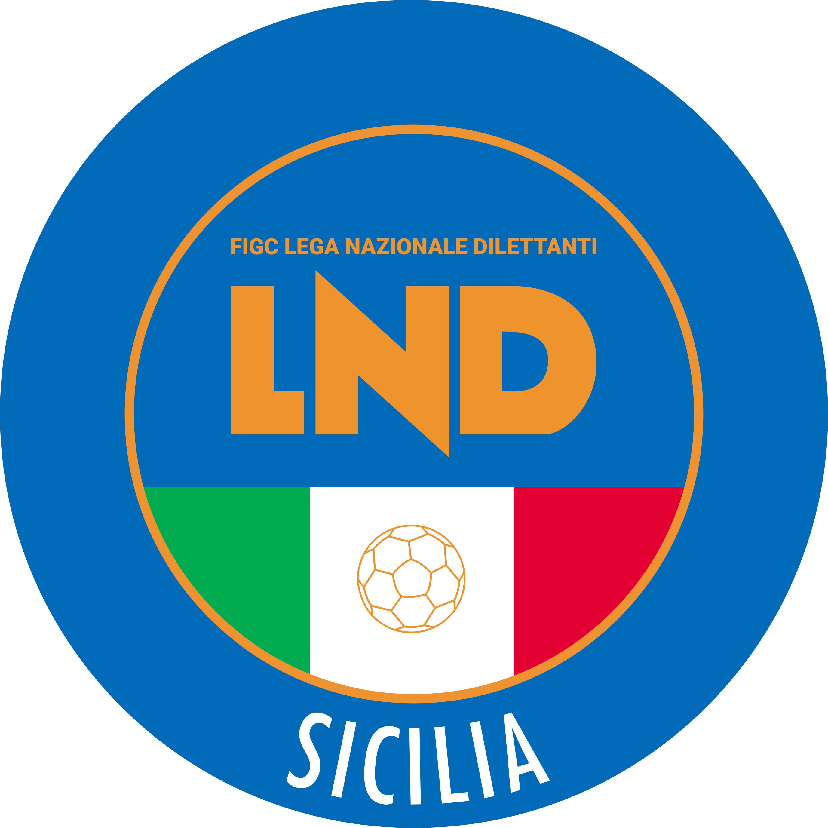
Federazione Italiana Giuoco Calcio
Lega Nazionale Dilettanti
COMITATO REGIONALE SICILIA

Via Orazio Siino s.n.c., 90010 FICARAZZI - PA
CENTRALINO: 091.680.84.02
Indirizzo Internet: sicilia.lnd.it
e-mail:presidenza.sicilia@lnd.it

Comunicato Ufficiale n° 311 del 4 Febbraio 2024
Stagione Sportiva 2023/2024

1. COMUNICAZIONI DEL COMITATO REGIONALE

Comunicazioni dell’ufficio Attività Agonistica
attivitaagonistica@lndsicilia.legalmail.it
sicilia.attivitaagonistica@lnd.it

CALCIO A 11 MASCHILE

Campionato di Promozione
Girone A
Modifiche al Programma Gare
Casteltermini/Alba Alcamo 1928 del 4.02.2024 ore 15.00
Giocasi sul campo Comunale di Casteltermini a porte chiuse

PUBBLICATO DAL COMITATO REGIONALE SICILIA IL 4 FEBBRAIO 2024

IL SEGRETARIO IL PRESIDENTE
Wanda COSTANTINO Sandro MORGANA

